ワーク１
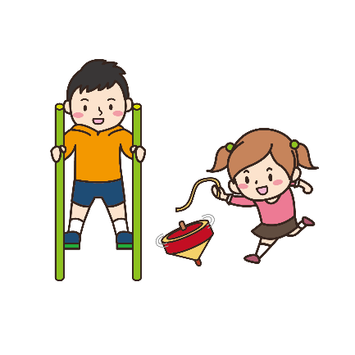
● 皆さんが子どもの頃は、どんな場所で、どんな遊びをしていましたか。思い出してみましょう。

かずおさんは、地域の子どもたちの安全確保に協力しようと、小学校の見守り隊に所属して、近所の子どもたちと毎日あいさつを交わしています。
ある日、いつもあいさつを交わす子どもたちが公園のベンチに座って携帯型ゲーム機で黙って遊んでいます。せっかく一緒に公園で遊んでいるのに、黙々とゲームをしている姿に違和感を感じ声をかけました。
「せっかく広い公園で遊んでいるのに、どうしてゲームをしているの？」
すると、同じ町内で３年生のたけし君が、「ぼくの家で遊んでいたけど、お母さんが掃除するから外で遊びなさいって追い出されたの。でも、ゲームしかすることがないし・・・。」
かずおさんは、昔は山や川で夢中になって遊んだのに、今の子は外での遊び方を知らないのだろうかと考え込んでしまいました。そして、公園の池にザリガニがたくさんいたことを思い出し、「公園の池にザリガニがたくさんいるから、ザリガニつりをしてみないか？」と誘うと、「やるやる。」「おじさん、やりかた教えて！」と喜んで集まってきました。
かずおさんが、持ってきた糸とスルメで子どもたちが楽しくザリガニつりをしている姿を、 目をほそめながら見ていると「この池は危ないので立入禁止になっているんですよ！あの看板を見てください。」と声をかけられました。
かずおさんは、楽しく遊ぶ子どもたちと立入禁止の看板を前に困ってしまいました。
【 エピソード 】

ワーク２
● あなたがかずおさんなら、これからどうしますか？

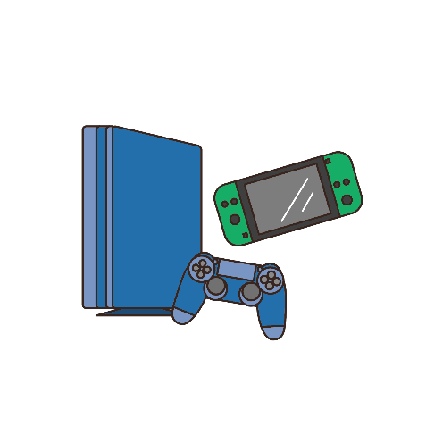
ワーク3
魅力的なゲームやSNSの普及で子どもたちの遊びの経験が、少なくなっています。しかし、子どもたちの成長・発達に必要なことは、今も昔も変わりません。子どもたちの遊びや遊び場を制限しているのは、我々大人のほうなのかもしれません。子どもたちの健やかで豊かな成長のために、自分の地域でどんなことができるでしょうか。

● 何ができるかを考え、グループで話し合ってください。
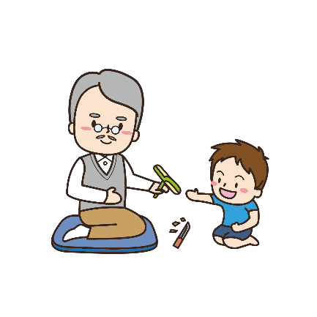

ふりかえり
● 今日の学習で印象に残ったことや気付いたことを書いてください。

